PREVERJANJE SLOVNIČNIH VSEBIN
(SAMOSTALNIK, ZAIMEK, PRIDEVNIK, GLAGOL, ŠTEVNIK, PRISLOV …)
(20., 21. in 24. 4. 2020 - 4 ure)
Pozdravljen/-a!
Mislim, da je čas, da malo ponovimo in obnovimo znanje jezika, da samostalniki, pridevniki, glagoli … ne bodo odšli čisto v pozabo.
Spodnje naloge prosim rešuj v wordu, da mi jih boš lahko nato posredoval/-a nazaj po elektronski pošti, da jih pregledam in ti dam povratno informacijo o tvojem znanju.
- Preberi besedilo. Rok in Peter – poslušajta posnetek.
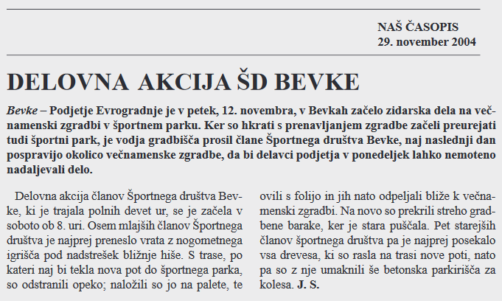
2. Odgovori na vprašanja.
Kdo je pisec tega besedila?
Kdo je naslovnik tega besedila?
Kje je bilo besedilo objavljeno?
Kdaj je bilo besedilo objavljeno?
O čem govori besedilo?
Ali se je dogodek, o katerem govori besedilo, že zgodil ali se šele bo?
3. Na katero vprašanje še najdeš odgovor v besedilu iz 1. naloge? Podčrtaj pravilni odgovor.
a) Kje ležijo Bevke?
b) Kako je potekala delovna akcija?
c) Kje ima sedež podjetje Evrogradnje?
č) Kdo vodi Športno društvo Bevke?

4. Podčrtaj pravilni odgovor.
Kaj je besedilo?
a) Novica.
b) Opis naravnega pojava.
c) Poročilo.
č) Opis življenja oseb.
Utemelji svoj odgovor:

5. Ali naslednje trditve ustrezajo besedilu? Podčrtaj DA ali NE.
Člani društva so začeli zidati v petek. DA NE
Člani društva so delali do 17. ure. DA NE
Delavci podjetja Evrogradnje so delali tudi v soboto. DA NE
Delovna akcija je potekala v ponedeljek. DA NE
Sodelovalo je trinajst članov društva. DA NE

6. Naslednjim samostalnikom določi spol.
vodja, pot, vrata, Bevke, delo, akcija, gradbišče, nadstrešek
MOŠKI | ŽENSKI | SREDNJI
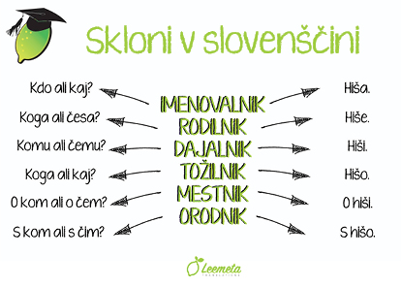
7. Iz povedi prepiši samostalnike in jim določi spol, število in sklon.
Kdor pomotoma izgovori besedo, namesto da bi jo nadomestil z dogovorjenim gibom, ali naredi napačen gib, mora za kazen oditi iz igre. Zmagovalec je tisti, ki ostane v igri najdlje.
SAMOSTALNIK | SPOL | ŠTEVILO | SKLON

7. Iz zadnje povedi besedila iz 1. naloge izpiši osebni zaimek in mu določi osebo, število, sklon ter pripiši besedo, namesto katere stoji
OSEBNI ZAIMEK | OSEBA | ŠTEVILO | SKLON | BESEDA, NAMESTO KATERE STOJI

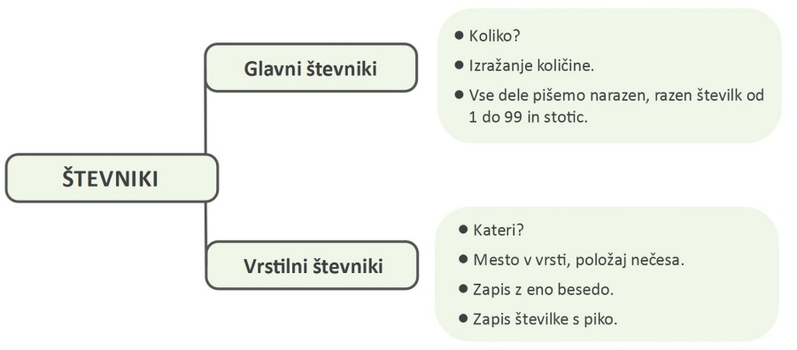
8. Vstavi pravilne oblike besed v oklepaju. Številke napiši z besedo.
S (5, knjiga) __________________ je odhitela v knjižnico.
V kino sem šel z (2, prijatelj) _________________.
Sedež smo dobili v (20., vrsta) _________________.
Tečaj prva pomoči smo opravili pred (2, teden) ___________________.
Odprite knjigo na (20., stran) _____________________.
Mama ne more brez (2, vprašanje) __________________: kako je bilo v šoli in ali sem bil kaj vprašan?
(17., naloga) ________________________ ne znam rešiti.

9. Iz predzadnje povedi v besedilu iz 1. naloge izpiši glagola v pretekliku in jima določi osebo, število, čas in naklon.
GLAGOL | OSEBA | ŠTEVILO | ČAS | NAKLON

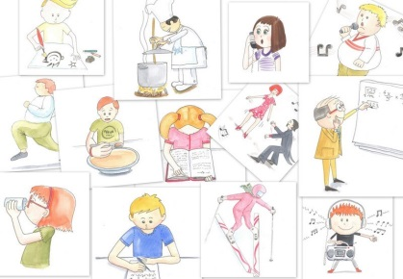
10. Glagole v oklepaju postavi v pravilno neosebno glagolsko obliko.
Mojca je lani začela (igram) _______________ flavto.
Prijatelj je pritekel (povem) _______________, da se je zgodila prometna nesreča.
Mama je hotela (postrežem) _______________ torto mojim sošolcem, vendar se jim je mudilo.
V soboto gremo (gledam) ______________ najnovejši slovenski film.
Pojdi (pogledam) _______________, kdo zvoni.
Babica je želela za pusta (spečem) _______________ krofe.
Prišla sva vas (pozdravim) _______________, ker odhajava na počitnice.

11. Iz samostalnikov tvori pridevnike.
oblak | oblačen
hitrost | 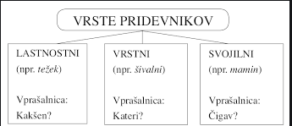
megla
zrak
steklo
mizar
knjiga

12. Dopolni po zgledu.
visok | višji | najvišji
topel
globok
nizek

13. Napiši besede iz iste besedne družine.
GLAGOL | SAMOSTALNIK | PRIDEVNIK
okrasiti
 |  | obveščen
 | zabava
 | naročilo

14. Vstavi ustrezni svojilni, kazalni in vprašalni zaimek. Na desno črto napiši ime vrste zaimka.
Eskimi imajo rumenorjavo polt, _____________lasje pa so črni. ___________
______________ so eskimske hiše? _________________
V _______________ hišah jaz ne bi prebival. __________________
Knjiga o Eskimih je ___________ najljubša knjiga. _________________
Iz _________________ je bila eskimska obleka? ________________
_______________ je Eskimom šival obleke? _______________
_______________ opravila so bila moška? _________________

15. Preberi besedilo.
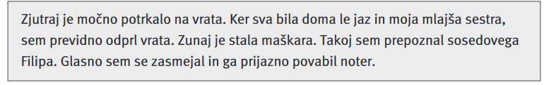
Podčrtane prislove prepiši na ustrezno mesto v preglednici.
KRAJEVNI | ČASOVNI | NAČINOVNI

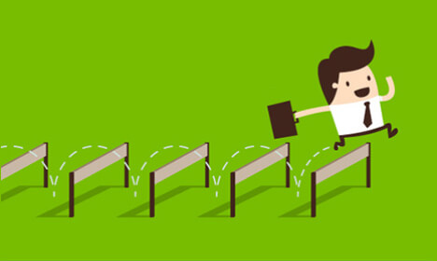

POVRATNA INFORMACIJA UČITELJICE:

